村土地利用规划编制技术导则

2017年9月
目 录
一、总则 1
（一）适用范围 1
（二）规划定位 1
（三）规划任务 1
（四）范围期限 2
（五）编制原则 2
（六）规划依据 2
（七）编制主体 4
（八）工作要求 4
二、工作程序 4
三、主要内容 7
（一）基础研究 7
（二）目标任务 7
（三）规模控制与布局安排 7
（四）建设空间安排 8
（五）农业空间安排 11
（六）生态空间安排 12
（七）土地整治 13
（八）村民参与 14
（九）实施保障 15
四、成果要求 15
（一）基本内容 15
（二）可选内容 15
五、附录 15
附录一 规划图表和管制规则 17
附录二 资料收集 18
附录三 补充调查 21
附录四 用地分类 22

为贯彻落实党中央、国务院关于做好新时期农业农村工作的系列部署要求，加快编制村土地利用规划（以下简称村规划），统筹安排农村各项土地利用活动，促进农村土地规范、有序和可持续利用，根据《土地利用总体规划管理办法》（国土资源部部令第72号）和《国土资源部关于有序开展村土地利用规划编制工作的指导意见》（国土资规〔2017〕2号）等有关要求，制定本导则。

一、总则

（一）适用范围
本导则制定的村规划编制任务、程序、内容、方法及成果要求，适用于指导全国范围内开展村规划编制工作。

（二）规划定位
村规划是乡（镇）土地利用总体规划（以下简称乡级规划）的重要组成部分，是落实土地用途管制的基本依据，属于详细型和实施型规划。村规划以乡级规划为依据，在村域空间内统筹安排农村生产、生活、生态空间。

（三）规划任务
根据村域自然经济社会条件和村民意愿，综合研究确定土地利用目标，统筹安排经济发展、生态保护、耕地和永久基本农田保护、村庄建设、基础设施建设和公共设施建设、环境整治、文化传承等各项用地，制定实施计划。有条件的地方可进一步推进土地整治、风貌指引、建筑设计等任务。
1.统筹安排农村各类土地利用，优化用地结构和布局；
2.确定村庄建设用地布局和规模，加强村庄建设的引导和管控；
3.落实乡级规划确定的耕地和永久基本农田保护任务，明确耕地和永久基本农田保护面积与地块，加强耕地和永久基本农田保护；
4.确定生态用地布局和规模，加强生态用地保护；
5.保障农村公益性设施、基础设施合理用地需求。

（四）范围期限
编制村规划应结合地方实际，以行政村为基本单元，对一个村或数个村编制。编制范围为村域全部土地。
规划期限应与乡级规划的主要节点保持一致。

（五）编制原则
统筹兼顾。落实乡级规划要求，统筹考虑村庄建设、生态保护等相关规划在土地利用上的需求，结合村域特色，合理安排各业用地规模、结构和布局。
保护优先。优先保护自然生态空间，落实耕地和永久基本农田保护要求，维护农村历史文化和村庄风貌。
节约集约。优化建设用地布局，因地制宜推进村庄建设适度集中。加大村庄建设用地挖潜力度，改造提升低效用地。
公众参与。规划编制各环节要保障村民的知情权、参与权、表达权和监督权，充分尊重农民意愿。
简便易行。制定符合实际、具有可操作性的规划方案，规划成果简明扼要、通俗易懂，便于村民了解和实施。

（六）规划依据
1.法律法规
《中华人民共和国土地管理法》；
《中华人民共和国土地管理法实施条例》；
《中华人民共和国城乡规划法》；
《中华人民共和国环境保护法》；
《基本农田保护条例》。
2.部门规章及规范性文件
《土地利用总体规划管理办法》（国土资源部部令第72号）；
《国土资源部办公厅关于印发市县乡级土地利用总体规划编制指导意见的通知》（国土资厅〔2009〕51号）；
《国土资源部关于进一步完善农村宅基地管理制度切实维护农民权益的通知》（国土资发〔2010〕28号）；
《历史文化名城名镇名村保护规划编制要求（试行）》（建规〔2012〕195号）；
《国土资源部、农业部关于进一步支持设施农业健康发展的通知》（国土资发〔2014〕127号）；
《国土资源部、农业部关于全面划定永久基本农田实行特殊保护的通知》（国土资规〔2016〕10号）；
《国土资源部关于有序开展村土地利用规划编制工作的指导意见》（国土资规〔2017〕2号）。
3.技术标准
《土地利用现状分类》（GB/T 21010-2007）；
《乡（镇）土地利用总体规划编制规程》（TD/T1025-2010）；
《乡（镇）土地利用总体规划制图规范》（TD/T1022-2009）；
《乡（镇）土地利用总体规划数据库标准》（TD/T1028-2010）；
《基本农田划定技术规程》（TD/T1032-2011）；
《镇规划标准》（GB50188-2007）；
《风景名胜区规划规范》（GB50298-1999）。

（七）编制主体
村规划编制工作，由县级人民政府统一部署，县级国土资源主管部门会同有关部门统筹协调，乡（镇）人民政府具体组织编制，村民委员会全程参与。

（八）工作要求
村规划编制工作应按照“多规合一”的有关要求，在村域空间内形成“一张蓝图、一本规划”。规划编制过程中应充分吸收借鉴相关规划的技术方法，有条件的地方可组织多领域技术单位联合编制。已经按照“多规合一”要求编制规划的地区，如符合乡级规划和村规划要求的，可不再单独编制村规划。

二、工作程序
1.工作准备。主要有组织和技术准备。组织准备包括建立村规划编制的决策、组织和经费保障机制。技术准备包括基础资料调查、补充调查形成数据基础以及收集相关工作底图。
2.现状分析。对村域人口、经济发展、社会事业、土地利用等方面开展分析，研究主要问题，明确村规划主要目标和任务。
3.编制方案。围绕优化土地利用布局、改善农村发展条件的目标，结合分区引导管控，统筹安排村庄建设用地、农业用地和生态用地，实施土地整治，完善保障措施。
4.规划论证。通过座谈会、村民会议等多种形式，对规划成果进行论证。
5.规划报批。经村民会议三分之二以上成员或者三分之二以上村民代表同意后，按程序报批。
6.规划公告。遵循公开、便民的原则，可选择在村委会、公共活动空间等区域，采取多渠道和多方式公开公示，并作为土地利用的村规民约严格执行。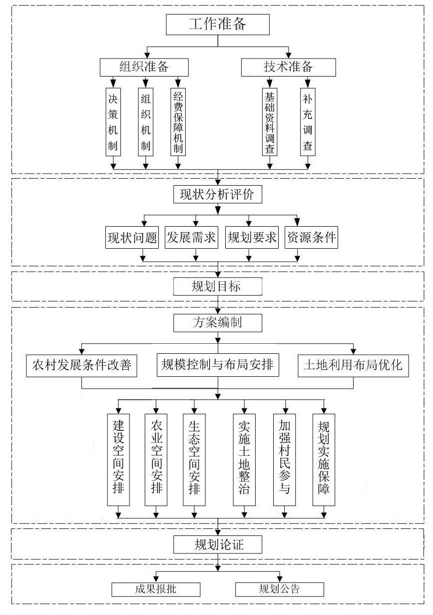
图1 村规划编制流程图

三、主要内容

（一）基础研究
1.资料收集。包括自然条件、资源状况、人口和经济社会发展、土地利用情况，以及涉及土地利用其他相关资料，详见附录二。
2.外业调查。
（1）补充调查。对缺少大比例尺工作底图的地区，应该开展土地利用外业补充调查，详见附录三。
（2）入户调查。调查农户农业生产、非农业收入、土地权属变化、农户土地利用行为和主要意愿等。
3.基础分析。包括土地利用现状和问题、未来村域经济社会发展需求分析、上位规划相关要求、村域资源条件现状等，总结形成村规划需要解决的主要问题和规划方案的目标导向。
4.基础数据。建议采用不小于1：2000土地利用现状数据和工作底图。各地可根据村域实际，适当调整数据精度。有条件的地区，可以采用1：500比例尺精度。

（二）目标任务
依据乡级规划有关要求，结合村域功能定位，确定村域经济发展、生态保护、耕地和永久基本农田保护、村庄建设、基础设施和公共设施建设、环境整治、文化传承等方面的需求和目标，明确规划内容和实施路径，制定实施计划，促进农村土地规范、有序和可持续利用。

（三）规模控制与布局安排
落实乡级规划空间管控任务，对村域土地利用主要指标实施严格管控，包括耕地保有量、基本农田保护面积、村庄建设用地规模、人均村庄建设用地、户均宅基地面积、公共服务设施用地规模、基础设施用地规模等。在农村土地制度改革试点、新农村建设、新型农村社区建设、土地整治和特色景观旅游名镇名村保护的地区，可增加相应指标和规划任务。以大比例尺底图数据为基础，衔接乡级规划确定的主要目标。
根据乡级规划要求，合理划分村域生态空间、农业空间和建设空间，明确村域开发保护格局；划定村镇建设边界（包括规模边界和扩展边界）、永久基本农田保护红线和生态保护红线，明确各类空间规模和管制措施。其中，建设空间内设置有条件建设区，通过设置“弹性”空间合理引导村庄建设，形成相对集中、集约高效的村庄建设布局。在建设用地总量不突破、不占用永久基本农田的前提下，可预留建设用地总量的一定比例用于农村新产业新业态发展。

（四）建设空间安排
1.基本内容
（1）宅基地安排
优化宅基地用地布局。遵循方便居民使用、优化居住环境、体现地方特色的原则，根据不同的住户需求和住宅类型，综合考虑道路交通设施、公共服务设施、基础设施等要求优化布局。有条件的地方可因地制宜、按规划、有步骤的引导宅基地布局逐步向规划的村庄选址自愿、适度、有序集中。
合理确定宅基地用地规模。严格执行“一户一宅”政策，按照各省（区、市）宅基地管理办法确定的宅基地面积标准，确定规划期宅基地规模。规划新申请的宅基地，优先利用村内空闲地、闲置宅基地和未利用地，并严格控制在规定标准以内。
（2）经营性建设用地安排
优化经营性建设用地布局。引导工业生产用地向园区集中，确有搬迁困难的，可以保留但不得扩大用地范围。
确定经营性建设用地规模。根据自然条件、历史沿革和发展需求，充分考虑宅基地、公共服务设施用地、景观与绿化用地比例关系，合理确定商服、工业、仓储等经营性建设用地规模。
制定经营性建设用地管制规则。结合村域实际，明确商服用地、工业生产用地、仓储用地等容积率标准和建筑要求，制定经营性建设用地调整管制规则。
（3）公共服务设施用地安排
按照推进城乡基本公共服务均等化目标，结合区位条件和发展定位，以人口为基础合理配置公共服务设施用地，具体包括村委会、卫生室、文化室、健身点、教育场所、公共活动空间等用地。
表1 公共服务设施配置指引
类别 | 项目 | 中心村 | 基层村
行政管理 | 村委会 | ● | ●
教育机构 | 幼儿园、托儿所 | ● | ○
教育机构 | 小学 | ○ | ○
文化科技 | 文化娱乐设施 | ● | ○
文化科技 | 体育设施 | ● | ●
文化科技 | 图书科技设施 | ● | ○
文化科技 | 文物、纪念、宗教类设施 | ○ | ○
医疗保健 | 医疗保健设施 | ● | ○
医疗保健 | 疗养设施 | ○ | ○
社会保障 | 养老服务站 | ● | ○
注：●—应建的设施；○—有条件可建的设施。中心村和基层村以户籍人口1000人为界限，地方可根据具体情况调整。各地应按照节约集约用地的要求，确定公共服务设施用地规模。
（4）道路交通用地安排
对外交通规划。落实上位规划确定的交通设施安排，做好用地规模和布局衔接。根据实际需要制定与过境公路、高速公路的连接道路，以及村庄集聚点之间连接线的方案，明确各类交通道路的等级、走向和用地安排。
村庄内部交通规划。根据交通现状和设施建设情况，提出现有道路设施的修建和改造措施，对新建道路，应明确用地规模和布局。
表2 道路交通建设表
类型 | 宽度 | 占地面积 | 位置
主干路1
主干路2
支路1
支路2
注：各地可结合实际情况调整。
（5）基础设施用地安排
明确给水、排水、电力、通信、燃气、环卫、防灾设施等基础设施的规模和布局。
（6）绿化用地安排
充分考虑村庄与自然的有机融合，合理确定绿地布局和规模。应体现地方特色，与周围环境相协调。
2.可选内容
建设空间安排还可根据本村发展特点，细化有关内容。
（1）宅基地安排。可进一步细化宅基地安排，尤其是集中布局宅基地的开发强度、建筑高度，以及建筑风貌等内容。
（2）经营性建设用地安排。集体经营性建设用地入市试点地区，可增加入市用地的规划安排。
（3）公共服务设施用地安排。可进一步规定公共服务设施用地标准、建筑面积、建筑风貌等。
（4）道路交通用地安排。可进一步规划公共交通线路和站点、停车场等配套附属设施。
（5）基础设施用地安排。可进一步明确给水、雨污水、电力、燃气、通信管线走向，设施标准等。
（6）绿化用地。可细化建筑设计、绿化植物种类，公共活动空间、主要街巷等的绿化用地要求。

（五）农业空间安排
1.基本内容
（1）耕地与永久基本农田保护方案
依据乡级规划，落实耕地和永久基本农田保护任务。因大比例尺调查精度产生的数据差异，应予以说明。对大比例尺调查发现的永久基本农田图斑内存在非农建设用地或者其他零星农用地，在村规划中应当优先整理、复垦为耕地，规划期内确实不能整理复垦的，可保留现状用途，但不得扩大面积。永久基本农田一经划定，任何单位和个人不得擅自占用或改变用途。
（2）其他农业用地规划方案
结合农业生产需求，合理确定用于农业生产的园地、林地、草地、水域等其他农业用地规模和布局，制定有关规划方案。
明确管制规则。其他农业用地应遵循法定保护规则，并限制其他农业用地转为村庄建设用地。结合农业产业发展需求，建设相应的配套设施。
2.可选内容
可根据本村实际，细化耕地和永久基本农田配套设施安排，制定设施农用地安排、承包地经营权流转安排等。
（1）耕地与永久基本农田配套设施安排。可进一步细化农田水利、田间道路等配套设施，具体参考《高标准农田建设通则》（GB/T 30600-2014）、《灌溉与排水工程设计规范》（GB 50288）等要求。
（2）设施农用地安排。按照设施农用地管理的有关要求，规划安排中区分生产设施用地、附属设施用地以及配套设施用地，明确布局和规模。
（3）承包地经营权流转安排。确定承包地经营权流转规模、布局和时序，制定权属调整、收益分配等方面的流转规则。

（六）生态空间安排
1.基本内容
（1）确定生态用地布局和规模。对国家规定的以提供生态产品或者生态服务为主导功能的用地，应纳入生态用地保护。对其他具有生态功能，且符合当地农民保护意愿的地类，可纳入生态用地保护。
（2）明确生态用地管制规则。对生态用地中具有特殊重要生态功能，如重要的水源涵养、生物多样性维护、水土保持、防风固沙等功能的重要区域，以及水土流失、土地沙化、石漠化、盐渍化等生态环境敏感脆弱区域，应严禁任意改变用途。对生态用地中一般生态功能的区域，应限制开发利用。
2.可选内容
有条件的地区，可结合生态保护和环境景观要求，依据《生态公益林建设导则》（GB/T 18337.1-2001），《村庄整治技术规范》（GB 50445-2008）等标准规范，进一步对生态用地进行详细规划。

（七）土地整治
结合人居环境治理、风貌整治、生态环境修复、乡村景观建设等要求，因地制宜制定农用地整理、农村建设用地整理、土地复垦、未利用地开发、土地生态整治等方案，引导聚合各类涉地涉农资金，发挥土地整治平台作用。
1.农用地整理。结合永久基本农田建设、中低产田改造、农田水利建设、坡改梯水土保持工程建设等进行，完善农田水利设施，改善农业生产条件。
2.划定永久基本农田整备区。在明确永久基本农田保护地块的基础上，结合当地自然经济社会条件、新农村建设和土地整治项目，划定永久基本农田整备区。并制定措施，对永久基本农田整备区内零星分散的永久基本农田和耕地实施整治，引导区内建设用地等其他土地逐步退出，建成具有良好水利和水土保持设施、集中连片的耕地集中分布区域。
3.未利用地开发。在不破坏生态环境的前提下，结合流域水土治理、农村生态建设与环境保护、海涂及岸线资源保护等，因地制宜地确定荒地、盐碱地、沙地等开发的用途和措施。
4.农村建设用地整理。按照乡级规划和土地整治规划要求，结合农房改建、村内道路改造、公共设施建设和环境治理，集中对散乱、废弃、闲置的宅基地和其他集体建设用地进行整治。
5.土地复垦。对生产建设活动和自然灾害损毁的土地，采取整治措施，使其达到可供利用状态。
6.土地生态整治。针对水土流失、土地沙化、土地盐碱化、土壤污染、土地生态服务功能衰退和生物多样性损失严重的区域，开展土地整治，修复土地生态系统。
7.其他整治。结合新农村建设，可根据需要开展水利、交通、风貌景观、村庄保留和改造等整治安排。

（八）村民参与
1.规划编制应公开、透明，切实保障村民的知情权、参与权、表达权和监督权，让村民参与到规划编制各个环节。
2.在资料收集、确定规划目标、规划重点内容、方案比选、公告公示等阶段，应广泛听取村民意见，并协商一致。
3.对村庄建设用地安排、土地整治、高标准农田建设、新建公共服务设施和基础设施、环境整治、移民搬迁等内容，应向村民说明主要内容，听取相关权利人意见。
4.公众参与可采用问卷调查、座谈等形式，有条件的地方也可采取信息化手段，广泛动员村民参与，充分征求村民意愿，切实维护村民权益。

（九）实施保障
包括乡级政府的组织保障、规划实施的资金平衡、权属调整的合理有序等内容。组织保障应做好规划实施的监督督促等工作。规划实施的经费投入和来源需大体平衡。权属调整需要制定切实可行、村民接受的调整方案。

四、成果要求

（一）基本内容
村规划成果表现为“两图两表一规则”：土地利用现状图、土地利用规划图；土地利用规划目标表、土地利用结构调整表；土地利用规划管制规则。详见附录一。

（二）可选内容
有条件的地区，可进一步丰富成果要求。
1.规划文本。包括规划任务目标、耕地和永久基本农田保护、建设用地布局、土地整治、管制规则等内容。
2.规划图件。可增加相关成果图，如村庄建设布局图、永久基本农田保护图、公共服务设施布局图等。
3.规划表格。可增加重点建设项目表、权属调整表等。
4.数据库。建立符合乡级规划数据库标准的村规划数据库。
5.规划说明。说明村规划编制过程、编制内容等情况，以及调查问卷、调研报告、听证纪要等相关材料。

五、附录
附录一 规划图表和管制规则
附录二 资料收集
附录三 补充调查
附录四 用地分类

附录一 规划图表和管制规则
附表1 规划目标表
单位：公顷、平方米
指标 | 规划基期年 | 规划目标年 | 变化量 | 属性
耕地保有量 |  |  |  | 约束性
基本农田保护面积 |  |  |  | 约束性
村庄建设用地规模 |  |  |  | 约束性
公共服务设施用地规模 |  |  |  | 预期性
基础设施用地规模 |  |  |  | 预期性
户均宅基地 |  |  |  | 预期性
人均村庄建设用地 |  |  |  | 预期性

附表2 土地利用结构调整表
单位：公顷
地类 |  |  | 现状基期年 |  | 规划目标年 |  | 规划期  内增减
 |  |  | 面积 | 比重 | 面积 | 比重 | 规划期  内增减
土地总面积
农业  用地 | 耕地
农业  用地 | 园地
农业  用地 | 林地（商品林）
农业  用地 | 草地
农业  用地 | 其他农用地
农业  用地 | 合计
建设用地 | 城镇用地
建设用地 | 农村  居民点 | 宅基地
建设用地 | 农村  居民点 | 公共服务设施用地
建设用地 | 农村  居民点 | 经营性建设用地
建设用地 | 农村  居民点 | 基础设施用地
建设用地 | 农村  居民点 | 景观与绿化用地
建设用地 | 农村  居民点 | 村内交通用地
建设用地 | 采矿用地
建设用地 | 对外交通用地
建设用地 | 水利设施用地
建设用地 | 风景名胜及  特殊用地 | 风景名胜用地
建设用地 | 风景名胜及  特殊用地 | 特殊用地
建设用地 | 合计
生态  用地 | 水域
生态  用地 | 自然保留地
生态  用地 | 林地（生态林）
生态  用地 | 合计

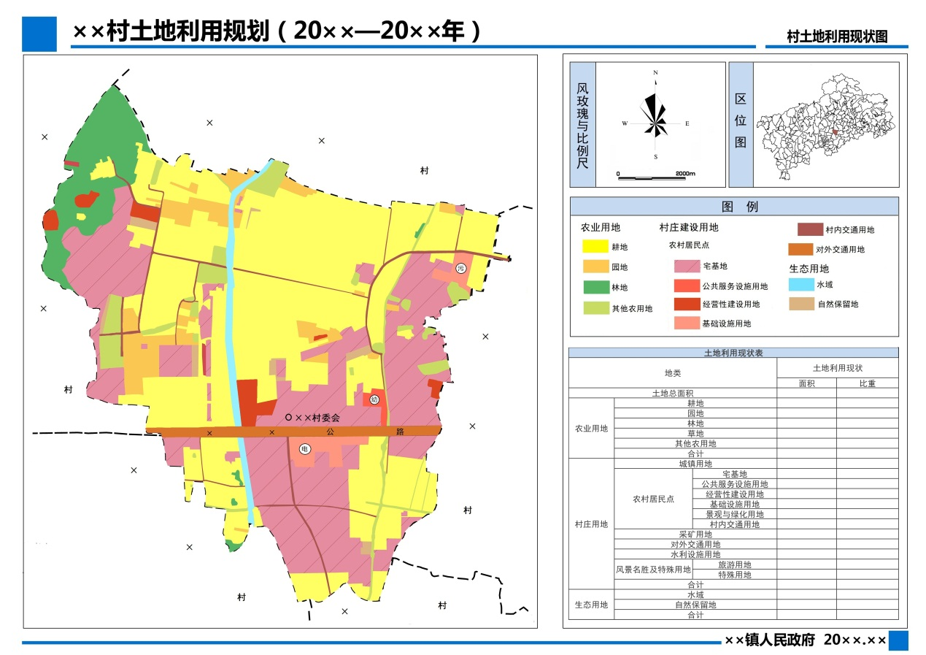
附图1 村土地利用现状图
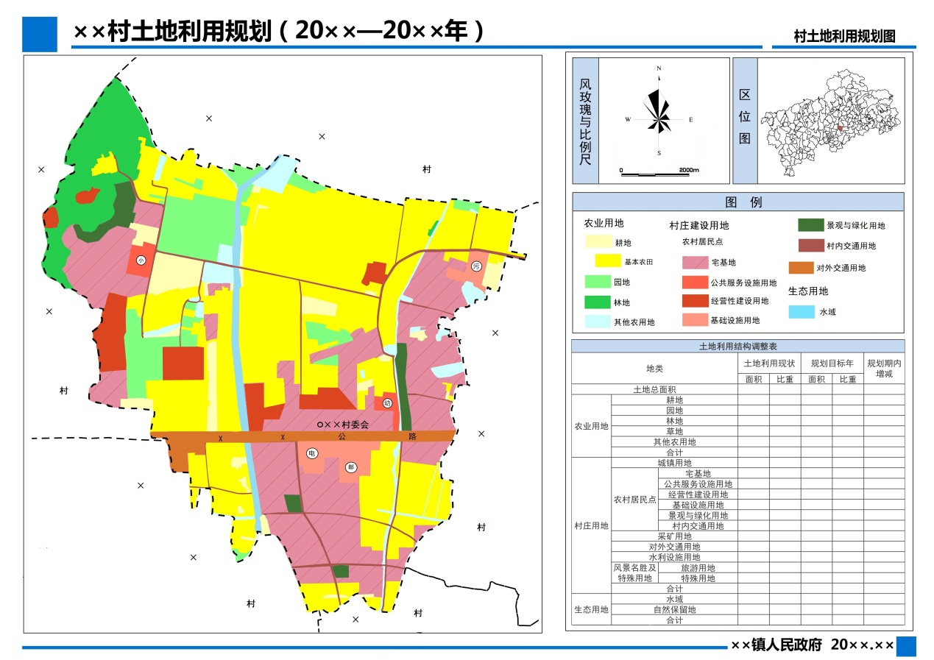
附图2 村土地利用规划图

土地利用规划管制规则包括耕地、宅基地、设施农用地、公益性设施用地、集体经营性建设用地等不同用途土地的使用规则。

附录二 资料收集
包括行政区划、自然条件与资源、人口情况、经济社会和生态环境、土地资源与土地利用等方面。
附表3 基础资料调查分类表
基  础  资  料  分  类 | 行政区划 | 村域辖区、区位等。
基  础  资  料  分  类 | 自然条件  与资源 | 1.气候气象、地貌、土壤、植被、水文、地质、自然灾害等；  2.水资源、旅游等资源能源以及自然保护区等生态资源。
基  础  资  料  分  类 | 人口情况 | 1.总人口、总户数、户籍和流动人口变化等；  2.人口年龄、劳动力就业、收入水平等。
基  础  资  料  分  类 | 经济社会生态环境 | 1.村域生产总值、投入产出等，产业类型和结构，产业发展趋势；  2.村域社会事业、商业服务业、历史文物保护等，基本公共服务设施配套建设、农业基础设施建设、内外交通运输现状、旅游业等；  3.生态环境状况（土地沙漠化、盐碱化、土地污染、水土流失等）相关情况，生态环境保护现状等。
基  础  资  料  分  类 | 土地利用 | 1.户均耕地、宅基地等，土地流转经营情况，村庄建设用地的利用变化和权属调整等情况；  2.土地承包权，村内分地规则等。

附录三 补充调查

（一）调查步骤
1.准备工作：资料收集、仪器设备准备，调查底图制作等。
2.外业调查：土地利用和权属情况调查。
3.调查成果：包括图件编制及补充调查说明等。
4.检查验收：包括自检和验收、核查确认等。

（二）调查内容
1.土地利用基础调查。在年度土地利用变更调查基础上，通过补充调查绘制1：2000现状图。依照土地用途分类确定用地规模和布局。
2.村庄建设用地情况调查。结合农村宅基地确权登记发证成果开展宅基地调查，调查经营性建设用地规模和布局、需求和闲置等情况；调查交通、水利及其他用地需求等。
3.土地整理复垦开发潜力调查。调查可整理、复垦、开发的用地类型、规模和分布。
4.土地生态环境调查。调查村域自然资源、生态建设、环境保护等情况。

（三）成果验收
形成补充调查成果，说明成果与土地利用变更调查成果的差异情况，绘制成果应由地籍部门审核同意。

附录四 用地分类
附表4 村土地利用规划用地分类表
乡级规划地类 | 村规划地类  （一级类） | 村规划地类  （二级类） |  | 含义 | 备注
耕地 | 农业用地 | 耕地 |  | 与《乡规分类》相同
园地 | 农业用地 | 园地 |  | 与《乡规分类》相同
林地 | 农业用地 | 商品林 |  | 在《现状分类》的基础上，按照林业部门有关要求划分
牧草地 | 农业用地 | 草地 |  | 与《乡规分类》相同
其他农用地 | 农业用地 | 其他农用地 |  | 与《乡规分类》相同
其他农用地 | 农业用地 |  | 设施农用地 | 与《现状分类》相同
农村居民点  用地 | 村庄建设  用地 | 宅基地 |  | 农村的农户或个人用作住宅基地而占有、利用本村集体所有的土地
农村居民点  用地 | 村庄建设  用地 | 公共服务  设施用地 |  | 非经营性公共设施用地，如社会事业用地、文化体育用地、教育科研用地、公共活动空间等
农村居民点  用地 | 村庄建设  用地 | 基础设施用地 |  | 给供水、电力、燃气、通信、环保等设施用地
农村居民点  用地 | 村庄建设  用地 | 经营性  建设用地 |  | 农村经营性服务业用地，包括商业服务业用地、工业生产及其相应附属设施用地、用于物资储备、中转的场所及其相应附属设施
农村居民点  用地 | 村庄建设  用地 | 景观与绿化  用地 |  | 村庄内部具有生态、隔离和安全防护功能的绿地
农村居民点  用地 | 村庄建设  用地 | 村内交通用地 |  | 服务于村庄内部的道路用地，包含村主路、支路
风景名胜及特殊用地 | 交通水利及其他用地 | 风景名胜  设施用地 |  | 与《现状分类》相同
风景名胜及特殊用地 | 交通水利及其他用地 | 特殊用地 |  | 与《现状分类》相同
交通用地 | 交通水利及其他用地 | 对外交通用地 |  | 村庄用于对外运输通行的地面线路、场站等的用地
采矿用地 | 交通水利及其他用地 | 采矿用地 |  | 与《现状分类》相同
水利设施用地 | 交通水利及其他用地 | 水利设施用地 |  | 与《现状分类》相同
城镇用地 | 城镇用地 | 城镇用地 |  | 与《现状分类》相同 | 涉及城镇用地的村，单独统计
林地 | 生态用地 | 生态林 |  | 在《现状分类》的基础上，按照林业部门有关要求划分
水域 | 生态用地 | 水域 |  | 与《乡规分类》相同
自然保留地 | 生态用地 | 自然保留地 |  | 与《乡规分类》相同
注：《土地利用现状分类》（GB/T21010-2007）简称《现状分类》，《乡（镇）土地利用总体规划用途分类》简称《乡规分类》。各地可结合实际有所调整。
以《土地利用现状分类》（以下简称《现状分类》）、《乡（镇）土地利用总体规划用途分类》（以下简称《乡规分类》）为基础，参考《城市用地分类与规划建设用地标准》、《镇用地分类》、《村庄规划用地分类》等标准，研究形成村规划用途分类体系，明确与《现状分类》、《乡规分类》对应转换关系。村规划采取农业用地、村庄建设用地、生态用地的分类方式。
农业用地划分为耕地、园地、商品林地、草地和其他农用地。其中，园地、草地、其他农用地的概念与《现状分类》相同，考虑到林地分类和管控的差异，将商品林纳入农业用地范畴。有需求的地方，也可进一步细化用地类型，如将设施农用地单列。
村庄建设用地包括宅基地、公共服务设施用地、基础设施用地、经营性建设用地、景观与绿化用地、村内交通用地等。其中，宅基地为农村的农户或个人用作住宅基地而占有、利用本村集体所有的土地。公共服务设施用地突出公益性，指非经营性公共设施用地，如社会事业用地、文化体育用地、教育科研用地、公共活动空间等。基础设施用地指给供水、电力、燃气、通信、环保等设施用地。经营性建设用地指农村经营性服务业用地，包括商业服务业、工业生产及其相应附属设施用地、用于物资储备、中转的场所及其相应附属设施用地。景观与绿化用地指村庄扩展边界内部具有生态、隔离和安全防护功能的绿地。村内交通用地指服务于村庄内部的道路，包含村主路、支路等。
生态用地在《乡规分类》基础上，划分生态林、水域和自然保留地。水域和自然保护地的概念与《乡规分类》相同。

